Presse-Information
Mit weniger Verbrauch zu gutem Geschmack – Baumer auf der drinktec

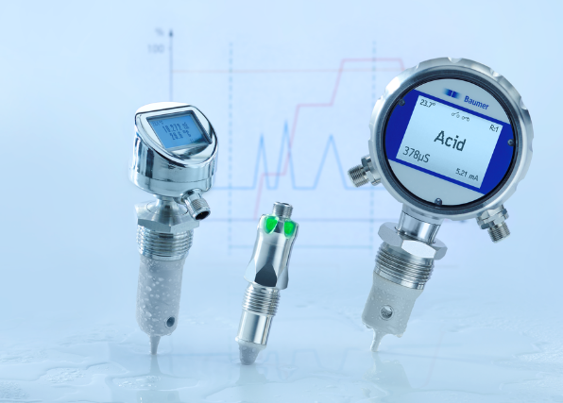
(14.07.2022) Der Sensorspezialist Baumer zeigt auf der drinktec in München (12.-16. September) neue, smarte Sensorlösungen für die Getränke- und Liquid-Food-Industrie. Im Fokus steht die Ressourceneffizienz. Wie können Hersteller Produktionsmittel besser nutzen, um die Produktivität zu erhöhen und steigende Rohstoff- und Energiepreise abzufedern? Wo lassen sich die Produktionsschritte von Inventory Management bis Packaging optimieren? Auf diese Fragen antwortet Baumer an Stand 300 (Halle A3) mit den jüngsten Innovationen aus dem breiten Produktportfolio: Von Warenannahme bis Verpackung reicht das Angebot performanter IO-Link Sensorik, das Baumer auf der drinktec vorstellt.
Schnelle Performance-Sensoren senken Verbrauch
Grosses Einsparpotential für Getränkeproduzenten liegt in den Bereichen CIP und Wärmetauscher. Hier senken hochgenaue Messwerte und kurze Reaktionszeiten den Energie- und Medienaufwand deutlich. Für das CIP bietet Baumer hygienische Sensoren, die präzise und schnell Parameter wie Leitfähigkeit, Durchfluss, Temperatur, Füllstand und Druck messen. Auf der drinktec zeigt auch der neue Leitfähigkeitssensor PAC50 seine Stärken: hohe Performance bei sehr kompakter Bauweise. Damit ist der PAC50, der kleine Bruder des bewährten AFI4/5, ideal geeignet für den Einsatz in kleinen Fertigungsanlagen. «Seine hohe Temperaturrobustheit bis 140 Grad Celsius ermöglicht den dauerhaften, zuverlässigen Einsatz in CIP-Anlagen, wo er Zeit, Energie, Reinigungsmittel und Wasser sparen hilft», sagt Baumer Produktmanager Martin Leupold zu der bevorzugten Anwendung des PAC50.
Clevere Lösungen für das Inventory Management
Eine grosse Zahl von Produktvarianten und kurzfristige Bedarfsänderungen erfordern hohe Flexibilität, um die Anlagen zu steuern. Baumer führt auf der drinktec smarte Sensorlösungen für Lagertanks vor, etwa zur Kopfdruckmessung, Schaumerkennung oder Temperaturmessung. Wie Getränkeproduzenten Prozesse mit häufigen Medienwechseln oder Anhaftungen effizient steuern und Rohstoffe sparen durch punktgenaue Leermeldung des Tanks, macht Baumer am Beispiel Grenzstanderfassung deutlich. Wer die Flexibilität des CleverLevel noch nicht kennt, kann sie hier selbst testen. Der smarte Grenzstandsensor erkennt unterschiedliche Medien – klebrig, pastös oder fest – auch im schnellen Wechsel ohne Parametrierung.

Pumpenschutz durch sichere Gasblasen-Erkennung
Auf der drinktec stellt Baumer den neuartigen Sensor PAD20 vor, der Pumpen wirksam vor Trockenlaufen und Kavitation schützt. Der kompakte Analysesensor detektiert selbst kleinste Luft- und Gasblasen in flüssigen Medien schnell und verlässlich. Dank seines smarten Sensorprinzips meldet er, sobald die individuell einstellbaren Grenzwerte für Gaseinschlüsse überschritten werden. «Das Signal lässt sich nutzen, um die Pumpe abzuschalten oder eine einfache Warnmeldung zu geben. Zusätzlich signalisiert der Sensor, ob ein geschlossenes System frei von Gasblasen ist», beschreibt Produktmanager Julian Budde die wichtigsten Vorteile des PAD20.
Schnellere Dosage dank smartem Durchflusssenor
Neue Wege in der Dosage ermöglicht der nochmals optimierte Durchflusssensor CombiFlow PF75. Er misst das Volumen derart schnell und genau, dass er die exakte Dosierung etwa bei der Flaschenabfüllung übernehmen kann. Eine separate Füllstandsmessung ist damit überflüssig. Auch für die konventionelle Füllstandsmessung beim Abfüllen hat Baumer eine grosse Auswahl an Produkten und Technologien. Der Ultraschallsensor UR18 etwa überzeugt hier mit einem Erfassungsbereich bis zu 1500 Millimetern bei einem Blindbereich von nur 20 Millimetern.
Breites Drehgeber-Portfolio für die Fliessbandsteuerung
Für die präzise Fliessbandsteuerung beim Abfüllen und Verpacken ideal geeignet ist der verschleissfreie EB200E aus dem breiten Drehgeber-Portfolio von Baumer: Über die IO-Link Schnittstelle liefert er die Position und Drehzahl oder lässt sich direkt als Drehzahlwächter parametrieren. Zwei Schaltausgänge überwachen dann Übergeschwindigkeit, Drehzahlbereich, Stillstand oder Drehrichtung. Der EB200E fügt sich dank äusserst kompakter Bauweise platzsparend in die Maschinenkonstruktion ein. Die umfassenden Sensorlösungen für den Bereich Endverpackung runden das Baumer Angebot auf der drinktec ab.
Weitere Informationen: www.baumer.com
Baumer auf der drinktec: Halle A3, Stand 300

Bild: Ressourcen schonen mit smarten Sensoren von Baumer (von links): PAC50 (Leitfähigkeit), PAD20 (Analyse), AFI4 (Leitfähigkeit). Bild: Baumer

Anzahl Zeichen (mit Leerzeichen): ca. 4260

Text und Bild Download unter: www.baumer.com/press

Baumer Group
Die Baumer Group ist einer der international führenden Hersteller von Sensoren, Drehgebern, Messinstrumenten und Komponenten für die automatisierte Bildverarbeitung. Baumer verbindet innovative Technik und kundenorientierten Service zu intelligenten Lösungen für die Fabrik- und Prozessautomation und bietet dafür eine einzigartige Produkt- und Technologiebreite. Das Familienunternehmen ist mit rund 2800 Mitarbeitern und 39 Niederlassungen in 19 Ländern immer nah beim Kunden. Mit weltweit gleichbleibend hohen Qualitätsstandards und einer grossen Innovationskraft verschafft Baumer seinen Kunden aus zahlreichen Branchen entscheidende Vorteile und messbaren Mehrwert.

Pressekontakt:  Holger Thissen  Public Relations Manager  Baumer Group  Phone +41 (0)52 728 17 12  hthissen@baumer.com  www.baumer.com | Firmenkontakt Deutschland/Österreich:  Baumer GmbH  Phone +49 (0)6031 60 07 0  Fax +49 (0)6031 60 07 60 70  sales.de@baumer.com  www.baumer.com | Firmenkontakt Schweiz:  Baumer Electric AG  Phone +41 (0)52 728 11 22  Fax +41 (0)52 728 11 44  sales.ch@baumer.com  www.baumer.com

